УО «Белорусский государственный университет информатики и радиоэлектроники»

Кафедра ПОИТ

Отчет по лабораторной работе №4

по предмету

Теория Информации

Вариант 2

Выполнил:

Гасюк Д.В.

Проверил:

Болтак С.В.

Группа 351004

Минск 2025

**ТЕСТ 1**

Текстовый файл с верной подписью:  
  
Исходный файл:

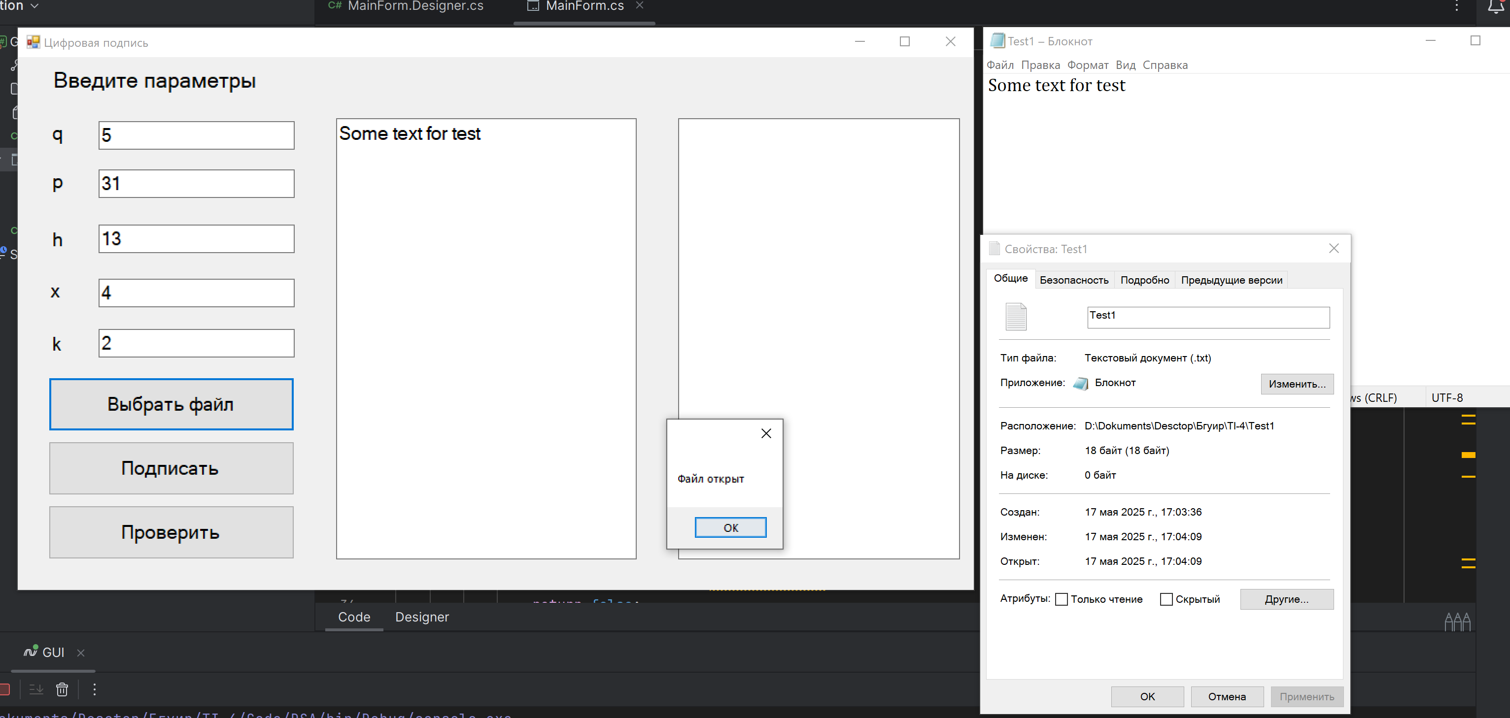

Генерация подписи:

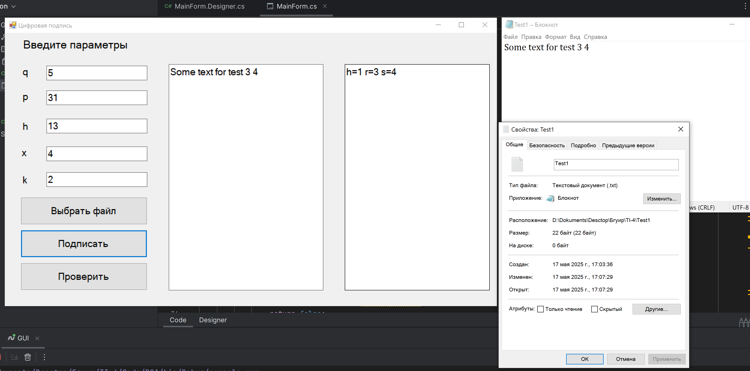

Результат проверки подписи:

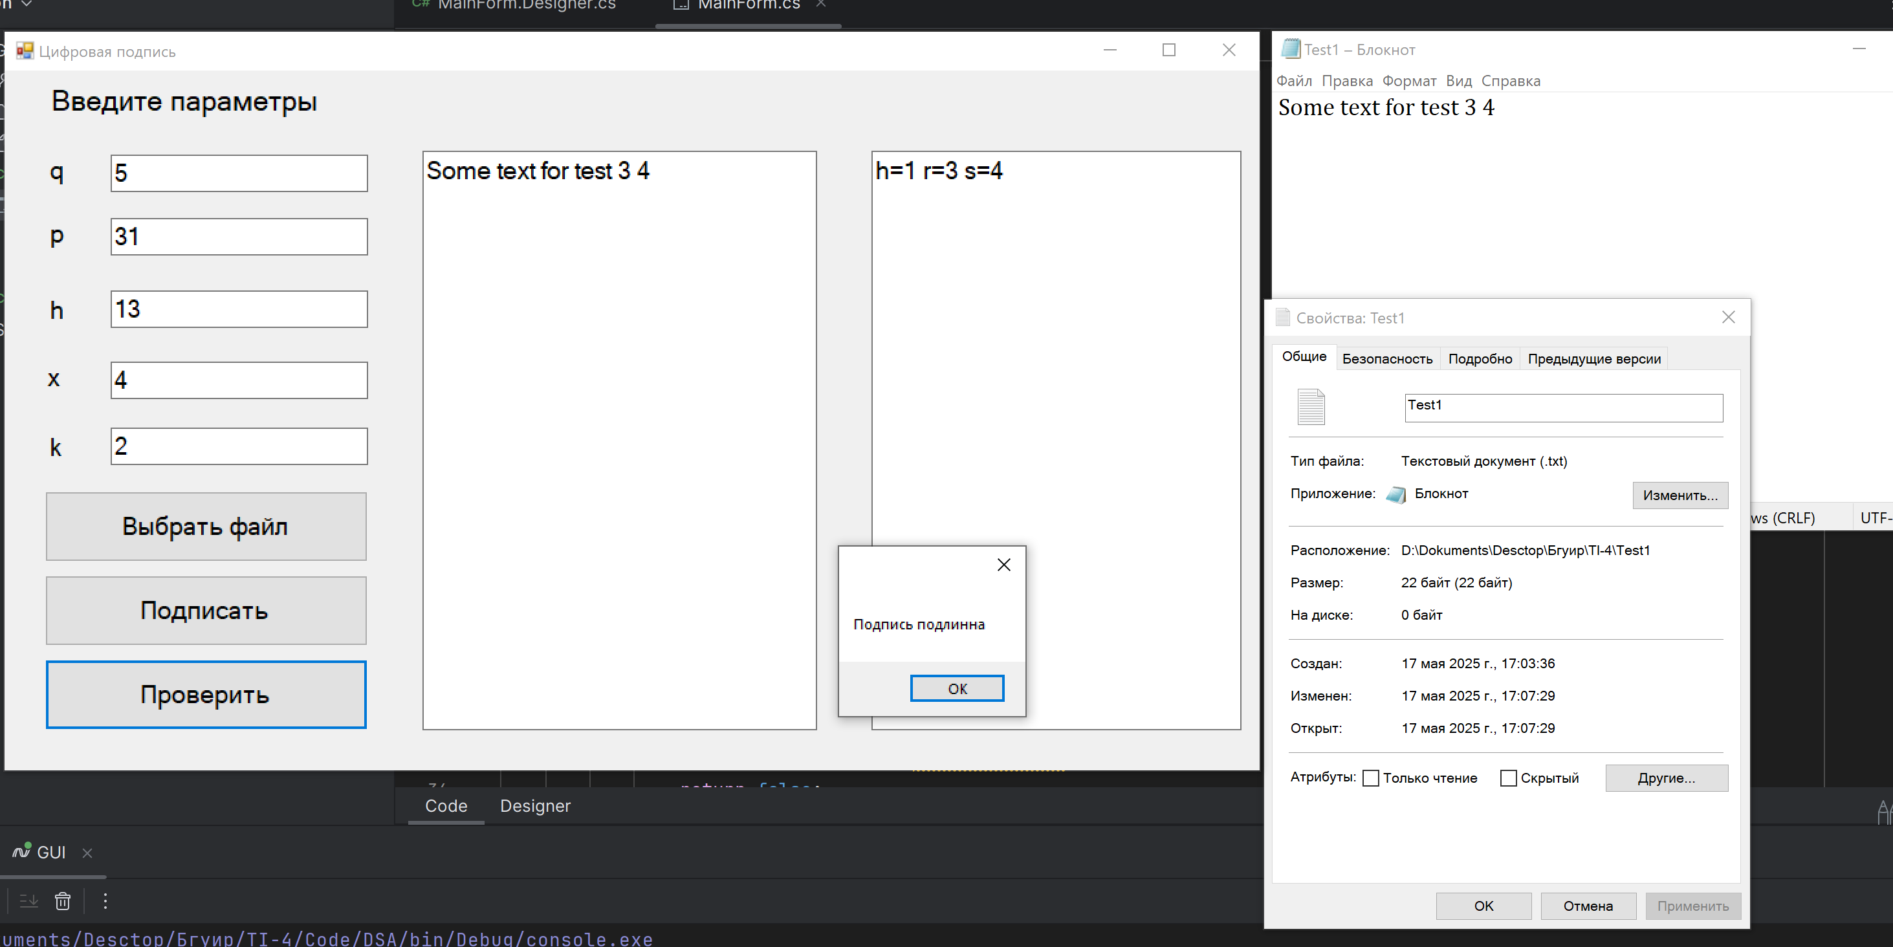

**ТЕСТ 2**

Текстовый файл с измененным содержимым и правильной подписью:  
Исходный файл:

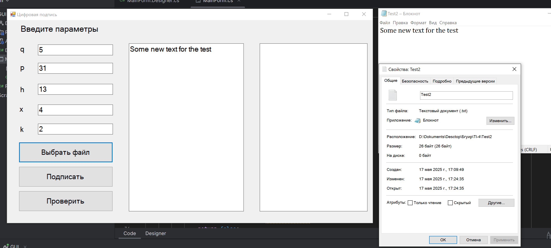

Генерация подписи:

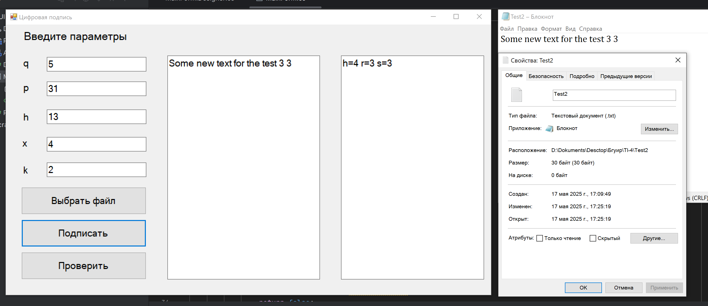

Результат проверки подписи:

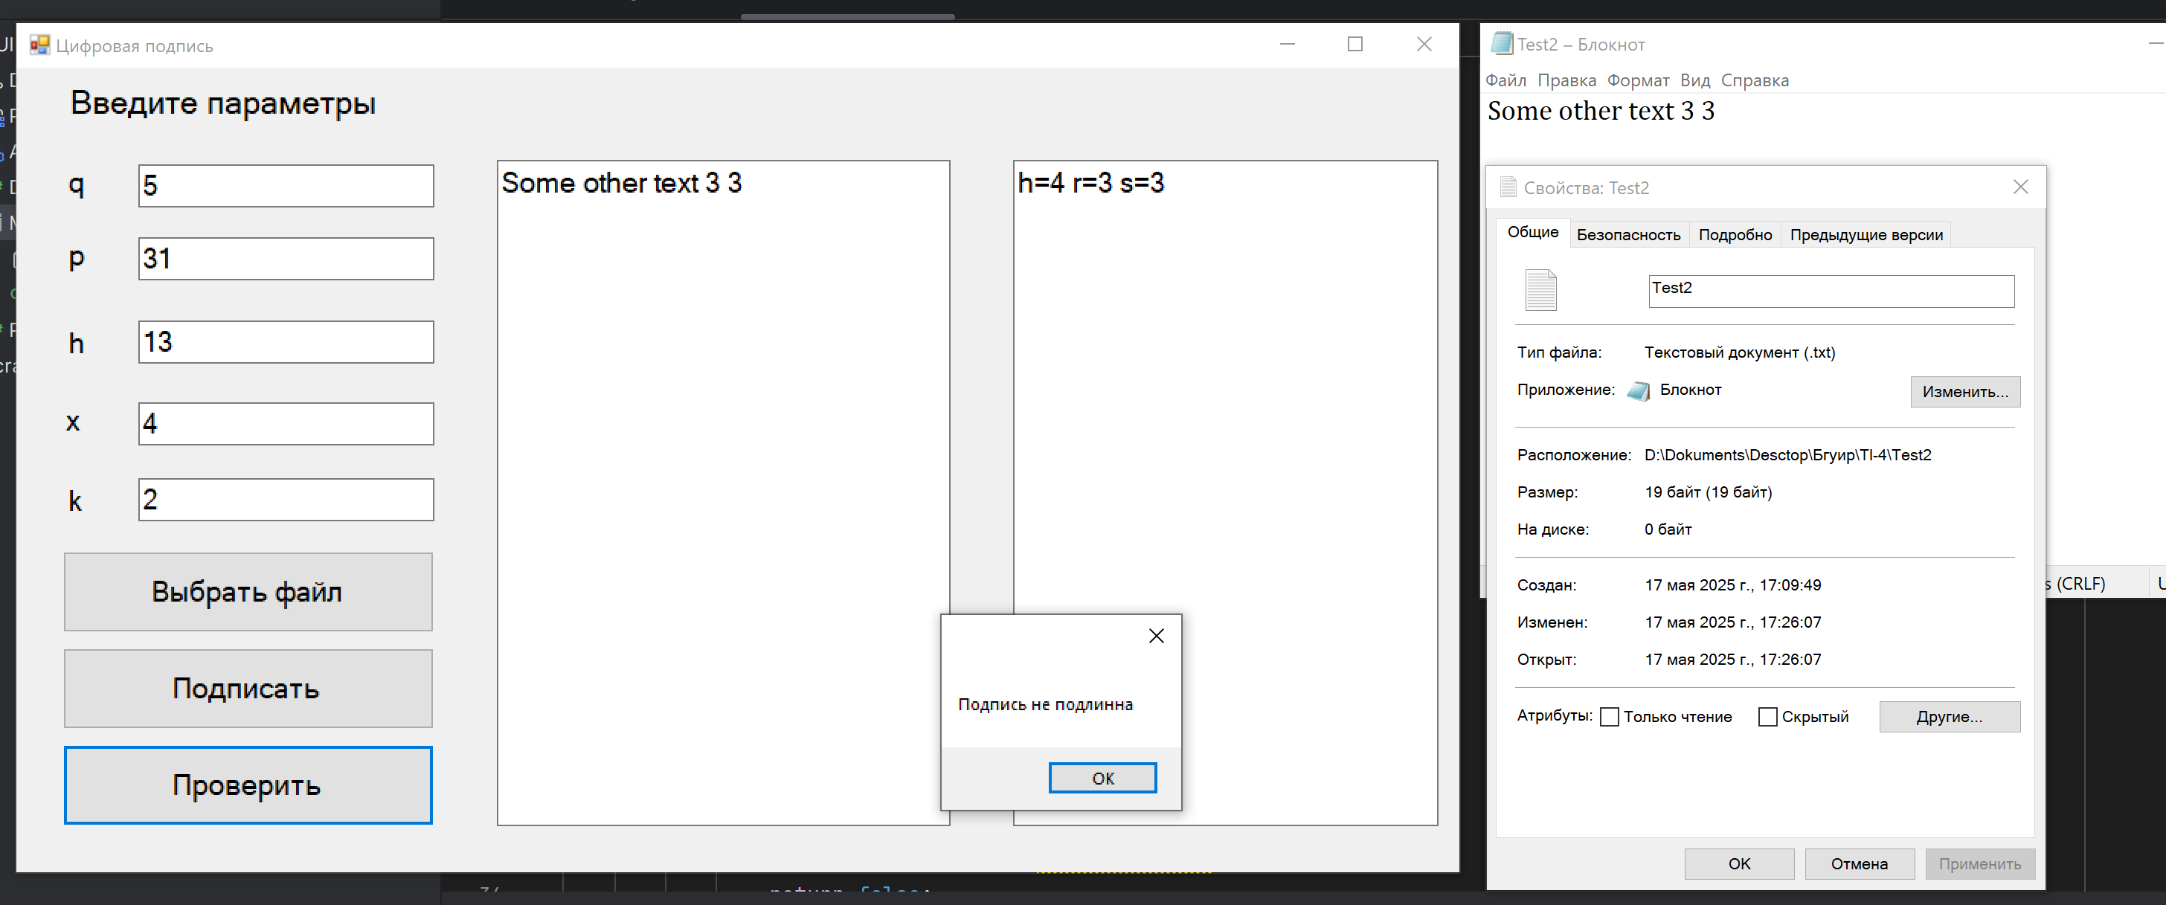

**ТЕСТ 3**

Файл с правильным содержимым и измененной подписью:

Исходный файл:

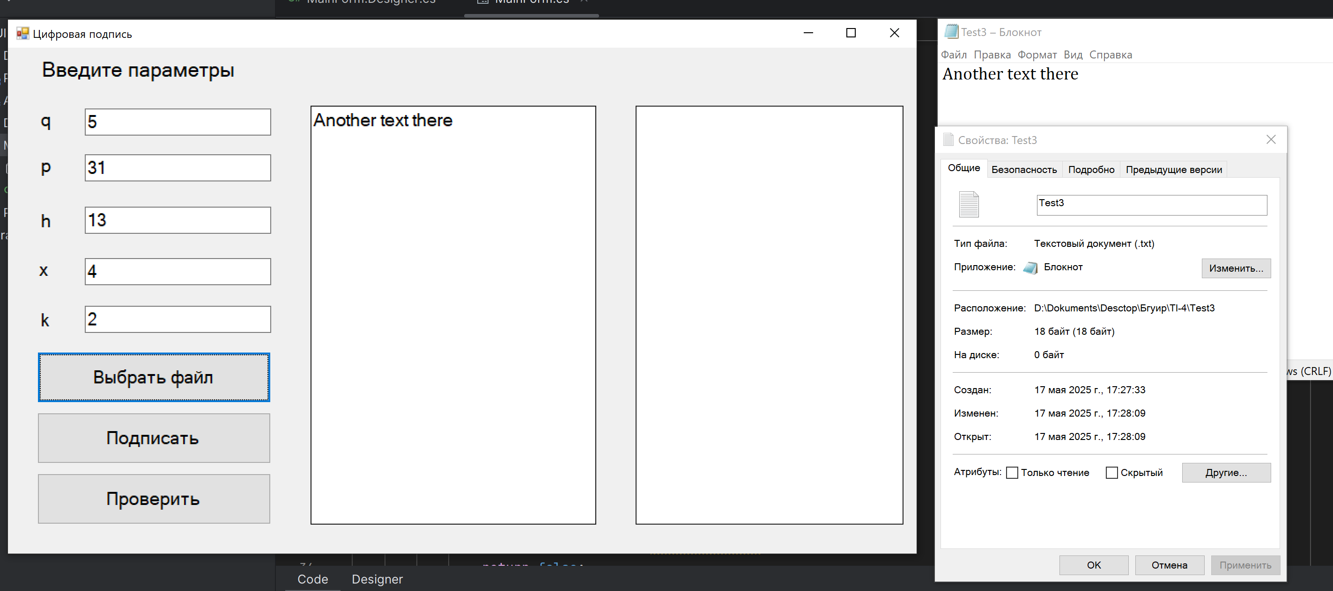  
  
Генерация подписи:  
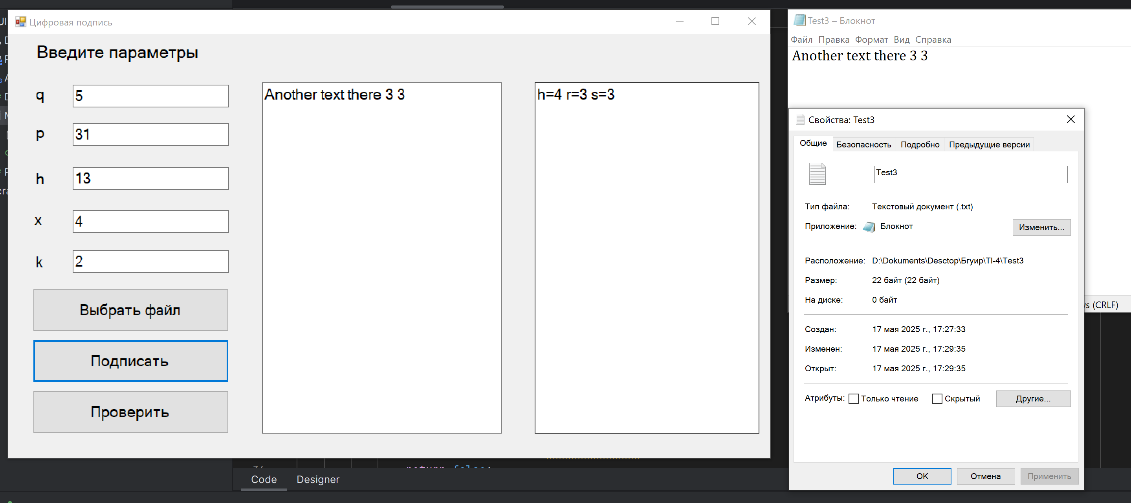

Результат проверки подписи:

